D系列（DRG-30）智能电工仪表使用说明书
一、概述：
D系列（DRG-30）智能电工仪表（数字电流表、数字电压表、频率表、转速表等等）是一种多功能组合型仪表，适用于电力电网、自动化控制系统的现场监测显示和自动化调度远动装置的遥控遥测，其作用是将电网中的电参量如电流、电压、三相功率、频率等值，同微电脑运算后经A/D转换后输出标准的电流或电压变送信号。另外该系列仪表还带有RS232或RS485通讯接口与远距离数据终端TRU相连。
二、主要技术参数
1、精度等级： 0.5F·S±1字
2、显示位数：4位
3、功耗：≤3W
4、工作电源：AC85～242V，50HZ
5、工作环境：0～50℃，相对湿度≤85％，无腐蚀性及无强电磁辐射场合
三、仪表面板及接线
1、仪表面板(参考)
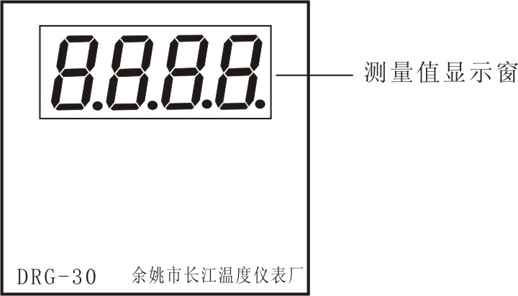
各型号面板功能均以此图为参考，不一一赘述
2、仪表接线（参考）
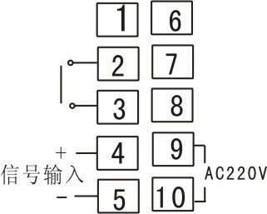
四、仪表操作
1、按照接线图正确接线，通电后仪表开始自检，此过程持续1S。
2、当仪接线端2、3短接时，测高速转数，仪表显示无小数点；2、3断开时，测慢速转数，仪表显示小数点。建议500转/分以上，请选择高速测量。

五、故障分析及排除
表6-1 常见故障处理
故障现象 | 原因分析 | 处理措施
仪表通电不正常 | 1、电源线接触不良  2、电源开关未闭合 | 检查电源
信号显示与实际不符  （显示‘HH’或‘0’） | 1、输入标称值超出或低于仪表显示量程 | 检查输入值
★注：本公司将不断改进产品技术、设计及规格，如有变更，以实物为准，恕不另行通知。

